ФЕДЕРАЛЬНОЕ АГЕНТСТВО ЖЕЛЕЗНОДОРОЖНОГО ТРАНСПОРТА
Федеральное государственное бюджетное образовательное учреждение высшего образования
«Петербургский государственный университет путей сообщения
Императора Александра I»
(ФГБОУ ВО ПГУПС)

Кафедра «Начертательная геометрия и графика»

РАБОЧАЯ ПРОГРАММА
дисциплины
«Компьютерная графика в проектировании» (Б1.В.ДВ.2.1)

для специальности
23.05.06 «Строительство железных дорог, мостов и транспортных тоннелей»
по специализации
«Строительство дорог промышленного транспорта»

Форма обучения – очная

Санкт-Петербург
2016

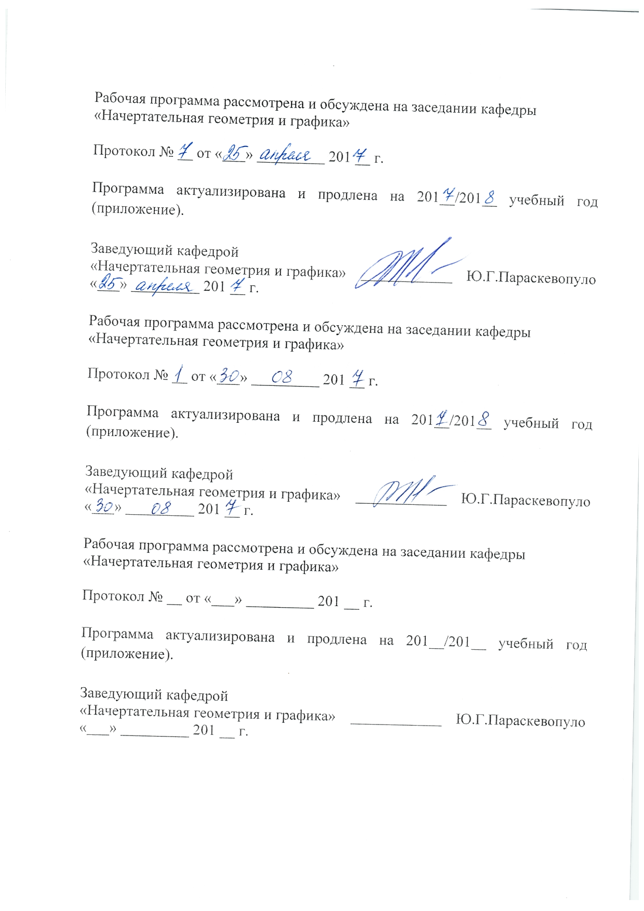

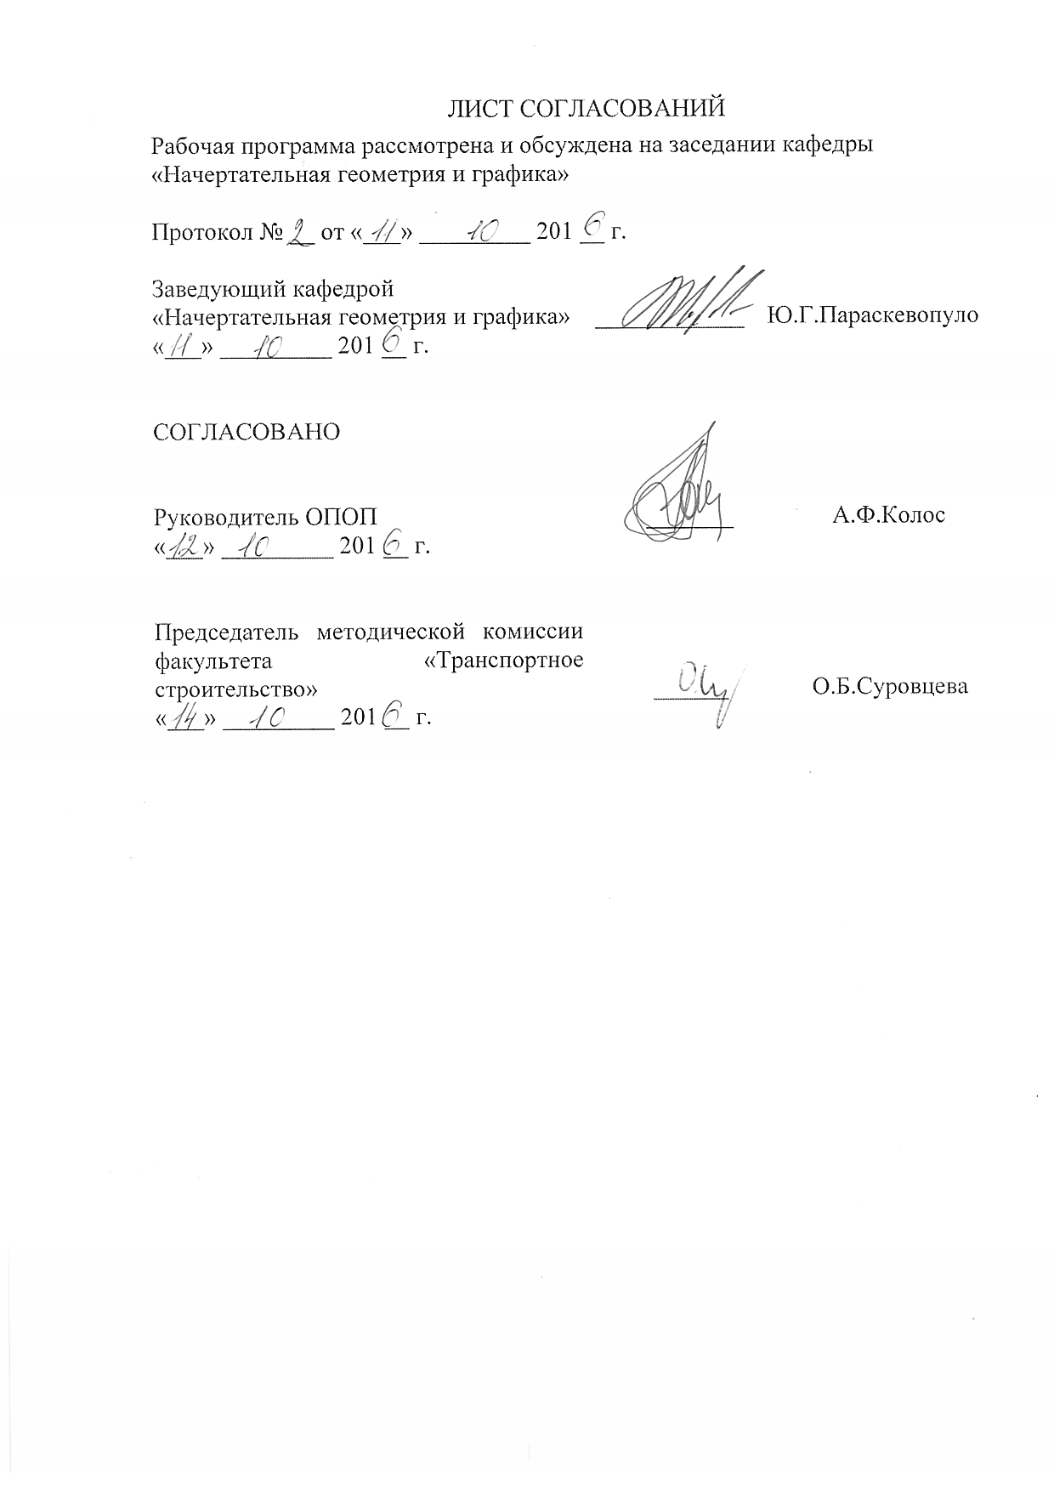
1. Цели и задачи дисциплины

Рабочая программа составлена в соответствии с ФГОС, утвержденным приказом Министерства образовании и науки Российской Федерации от 12.09.2016 № 1160 по специальности 23.05.06 «Строительство железных дорог, мостов и транспортных тоннелей», по дисциплине «Компьютерная графика в проектировании».
Целью изучения дисциплины «Компьютерная графика в проектировании» является подготовка к решению задач по разработке проектов строительства, реконструкции и ремонта железнодорожного пути и искусственных сооружений, их элементов и устройств промышленного транспорта с применением компьютерных методов проектирования и реализации моделей и оформлению законченных проектных работ.
Для достижения поставленной цели решаются следующие задачи:
- обеспечение знания общих методов компьютерного моделирования и построения чертежей средствами компьютерной графики;
- выработка знаний, умений и навыков, необходимых для решения практических задач по выполнению и чтению технических чертежей проектной документации с применением прикладных компьютерных программ;
- выбор современных методов решения разнообразных инженерно-геометрических задач, возникающих в процессе проектирования, и конструирования объектов железнодорожного строительства;
- совершенствование способностей самостоятельно приобретать с помощью информационных технологий новые знания и умения;
- развитие способностей к анализу и синтезу пространственных форм и отношений на основе геометрических моделей пространства, практически реализуемых в виде чертежей строительных объектов;
- реализация прикладных компьютерных программ;
- разработка новых технологий проектной деятельности транспортных путей и сооружений;
- осуществление мероприятий за соблюдением нормативных документов при производстве проектирования.

2. Перечень планируемых результатов обучения по дисциплине, соотнесенных с планируемыми результатами освоения основной профессиональной образовательной программы

Планируемыми результатами обучения по дисциплине являются: приобретение знаний, умений, навыков. В результате освоения дисциплины обучающийся должен:
ЗНАТЬ:
- технические и программные средства реализации информационных технологий;
- основы компьютерного моделирования.
УМЕТЬ:
- применять математические методы, физические законы и вычислительную технику для решения практических задач;
- использовать возможности вычислительной техники и программного обеспечения.
ВЛАДЕТЬ:
- основными методами работы на персональной электронно-вычислительной машине (ПЭВМ) с прикладными программными средствами;
- компьютерными программами проектирования и разработки чертежей.
Приобретенные знания, умения, навыки, характеризующие формирование компетенций, осваиваемые в данной дисциплине, позволяют решать профессиональные задачи, приведенные в соответствующем перечне по видам профессиональной деятельности в п. 2.4 общей характеристики основной профессиональной образовательной программы (ОПОП).
Изучение дисциплины направлено на формирование следующих общепрофессиональных компетенций (ОПК), соответствующих виду профессиональной деятельности, на который ориентирована программа специалитета:
- способность приобретать новые математические и естественнонаучные знания, используя современные образовательные и информационные технологии (ОПК-3);
- владение основными методами, способами и средствами получения, хранения и переработки информации, наличие навыков работы с компьютером как средством управления информацией и автоматизированными системами управления базами данных (ОПК-5);
- способность применять современные программные средства для разработки проектно-конструкторской и технологической документации (ОПК-10).
Изучение дисциплины направлено на формирование следующих профессиональных компетенций (ПК):
способностью разрабатывать проекты транспортных путей и сооружений с использованием средств автоматизированного проектирования (ПК-17).

Область профессиональной деятельности обучающихся, освоивших данную дисциплину, приведена в п. 2.1 общей характеристики ОПОП.
Объекты профессиональной деятельности обучающихся, освоивших данную дисциплину, приведены в п. 2.2 общей характеристики ОПОП.

3. Место дисциплины в структуре основной профессиональной образовательной программы

Дисциплина «Компьютерная графика в проектировании» (Б1.В.ДВ.2.1) относится к вариативной части и является дисциплиной по выбору.
4. Объем дисциплины и виды учебной работы

Вид учебной работы | Всего часов | Семестр
 |  | 7
Контактная работа (по видам учебных занятий) | 36 | 36
В том числе:
- лекции (Л) | - | -
- практические занятия (ПЗ) | - | -
- лабораторные работы (ЛР) | 36 | 36
Самостоятельная работа (СРС) (всего) | 36 | 36
Контроль | - | -
Форма контроля знаний | З | З
Общая трудоемкость: час / з.е. | 72/2 | 72/2

5. Содержание и структура дисциплины
5.1 Содержание дисциплины
№ п/п | Наименование раздела дисциплины | Содержание раздела
1 | Рабочая среда AutoCAD | Компьютерная графика. Современные графические системы. Основные понятия растровой и векторной графики. Достоинства и недостатки разных способов представления изображений. Технические средства компьютерной графики. Создание нового файла чертежа. Настройки программы. Настройка параметров чертежа. Использование параметрических 2D-библиотек.
2 | Создание изображений | Способы задания команд. Способы задания координат точек. Команды построения-отрезок. Удаление объектов. Выделение объектов. Создание изображений с использованием базовых графических примитивов. Команды построения: Круг (Сirсle), Многоугольник (Polygon), Дуга (Arc). Текущие режимы объектной привязки. Способы управления изображением на экране. Заливки и штриховки, простой текст. Проекционное черчение средствами компьютерной графики. Слой чертежа. Вес линий. Стили линий. Команды редактирования объектов: Копировать (Copy), Подобие (Offset), Перенести (Move), Повернуть (Rotate), Обрезать (Trim), Удлинить (Extend), Увеличить (Lengthen). Построение криволинейных контуров. Команды: Зеркало (Mirror), Массив (Аrray), Сопряжение (Fillet). Рациональное оформление чертежа. Команды: Текст (Тext), Редтекст (DDEdit), Свойства (Properties).
3 | Простановка размеров на чертежах | Настройка размерного стиля согласно ГОСТ 2.307–68. Команды простановки размеров: Линейный (Dimlinear), Радиус (Radius), Диаметр (Diameter), Угловой (Angular, МультиВыноска (МLeader). Редактирование размеров. Команды: Выравнивание МультиВыносок (MLEADERALIGN), Pедактировать Текст (DimEdit), Pедактировать Pазмер (DimTedit), Oбновить размер (Update).
4 | Чертежи сложных объектов | Условные графические обозначения и изображения элементов, генеральных планов и сооружений транспорта, автомобильных и железных дорог (ГОСТ 2.306-68 ЕСКД, ГОСТ Р 21.1207-97 СПДС, ГОСТ 21.204-93. СПДС): материалы дорожных одежд; обозначения на планах, на продольных профилях, технических средств по организации и регулированию дорожного движения. Построение поперечных профилей железных и автомобильных дорог. Построение схем и развязок железных и автомобильных дорог. Использование команд редактирования. Работа с видовыми экранами. Подготовка чертежа к печати.

5.2 Разделы дисциплины и виды занятий

№ п/п | Наименование раздела дисциплины | Л | ПЗ | ЛР | СРС
1 | Рабочая среда AutoCAD | - | - | 4 | 4
2 | Создание изображений | - | - | 12 | 10
3 | Простановка размеров на чертежах | - | - | 2 | 4
4 | Чертежи сложных объектов | - | - | 18 | 18
Итого |  | - | - | 36 | 36

6. Перечень учебно-методического обеспечения для самостоятельной работы обучающихся по дисциплине

№  п/п | Наименование раздела | Перечень учебно-методического обеспечения
1 | Рабочая среда AutoCAD | 1. AutoCAD для начинающих пользователей. Ч.2 (учебное пособие) / Елисеев Н.А., Параскевопуло Ю.Г., Третьяков Д.В. – СПб.: ПГУПС, 2008. – 57с
2 | Создание изображений | 1. Основы компьютерной графики (учебное пособие) / Елисеев Н.А., Кондрат М.Д., Параскевопуло Ю.Г., Третьяков Д.В. – СПб.: ПГУПС, 2009. – 127 с.  2. Практикум по дисциплинам «CAD/CAM-технологии» и «Компьютерная графика» (лабораторные работы) / Елисеев Н.А., Кондрат М.Д.,, Параскевопуло Ю.Г., Третьяков Д.В. – СПб.: ПГУПС, 2006. – 48 с.
3 | Простановка размеров на чертежах | 1. Практикум по дисциплинам «СAD/CAM технологии» «Компьютерная графика» (учебное пособие) / Елисеев Н.А., Кондрат М.Д., Параскевопуло Ю.Г., Третьяков Д.В. – СПб.: ПГУПС, 2010. – 34 с.;
4 | Чертежи сложных объектов | 1. Проектно-конструкторская документация с использованием компьютерных технологий Деловая игра (учебное пособие) / Елисеев Н.А., Кондрат М.Д., Параскевопуло , Ю.Г., Третьяков Д.В., Турутина Т.Ф. СПб.: ПГУПС, 2010. – 19 с.  2. Компьютерное моделирование и основы дизайна на транспорте (учебное пособие) / Елисеев Н.А., Кондрат М.Д.,, Параскевопуло Ю.Г., Третьяков Д.В., Трофимов В.С. – СПб.: ПГУПС, 2008. – 158 с.  3. Правила выполнения рабочей документации генеральных планов (методические указания) / Параскевопуло Ю.Г., Черняева В.А. – СПб.: ПГУПС, 2015. – 35 с.

7. Фонд оценочных средств для проведения текущего контроля успеваемости и промежуточной аттестации обучающихся по дисциплине

Фонд оценочных средств по дисциплине является неотъемлемой частью рабочей программы и представлен отдельным документом, рассмотренным на заседании кафедры и утвержденным заведующим кафедрой.

8. Перечень основной и дополнительной учебной литературы, нормативно-правовой документации и других изданий, необходимых для освоения дисциплины
8.1 Перечень основной учебной литературы, необходимой для освоения дисциплины
1. Проектно-конструкторская документация с использованием компьютерных технологий Деловая игра (учебное пособие) / Елисеев Н.А., Кондрат М.Д., Параскевопуло , Ю.Г., Третьяков Д.В., Турутина Т.Ф. СПб.: ПГУПС, 2010. – 19 с. https://e.lanbook.com/reader/book/91134/#1
2. Практикум по дисциплинам «СAD/CAM технологии» «Компьютерная графика» (учебное пособие) / Елисеев Н.А., Кондрат М.Д., Параскевопуло Ю.Г., Третьяков Д.В. – СПб.: ПГУПС, 2010. – 34 с.; http://e.lanbook.com/book/91133
6. Правила выполнения рабочей документации генеральных планов (методические указания) / Параскевопуло Ю.Г., Черняева В.А. – СПб.: ПГУПС, 2015. – 35 с. https://e.lanbook.com/book/private/81618#book_name
8.2 Перечень дополнительной учебной литературы, необходимой для освоения дисциплины
1. AutoCAD для начинающих пользователей. Ч.2 (учебное пособие) / Елисеев Н.А., Параскевопуло Ю.Г., Третьяков Д.В. – СПб.: ПГУПС, 2008. – 57с;
2. Становление и развитие основ теории начертательной геометрии и ее приложений в ИКИПС-ПГУПС (учебное пособие) / Елисеев Н.А., Параскевопуло Ю.Г. – СПб.: ПГУПС, 2011. – 88 с.;
3. Единая система конструкторской документации. Основные положения (сборник стандартов) / М.: ИПК Издательство стандартов, 2006. – 160 с.

8.3 Перечень нормативно-правовой документации, необходимой для освоения дисциплины
1. Правила выполнения чертежей: [Сб. гос. стандартов] – М.: Изд. стандартов, 2011. (Единая система конструкторской документации);
2. ГОСТ Р 21.1101–2013 СПДС Основные требования к рабочей документации – М.: Стандартинформ, 2014;
3. ГОСТ 21.501–2011 СПДС Правила выполнения рабочей документации архитектурных и конструктивных решений – М.: Стандартинформ, 2012.

8.4 Другие издания, необходимые для освоения дисциплины

1. Основы компьютерной графики / учебное пособие / Елисеев Н.А., Кондрат М.Д., Параскевопуло Ю.Г., Третьяков Д.В. – СПб.: ПГУПС, 2009. – 127 с.; https://e.lanbook.com/book/private/91135#authors
2. Проекционное черчение /учебное пособие/ Дудкина Л.А., Елисеева Н.Н., Леонова Н.И., Пузанова Ю.Е. – СПб.: ПГУПС, 2011. – 39 с.; http://e.lanbook.com/book/91129
3. Проекционное черчение в графических редакторах КОМПАС и AUTOCAD / методические указания / Елисеев Н.А., Елисеева Н.Н., Пузанова Ю.Е. – СПб: ПГУПС, 2015. – 57с.; http://e.lanbook.com/book/91118

9. Перечень ресурсов информационно-телекоммуникационной сети «Интернет», необходимых для освоения дисциплины

1. Личный кабинет обучающегося и электронная информационно-образовательная среда. [Электронный ресурс]. – Режим доступа: http://sdo.pgups.ru/ (для доступа к полнотекстовым документам требуется авторизация).
2. Электронно-библиотечная система ЛАНЬ [Электронный ресурс]. Режим доступа: https://e.lanbook.com/books — Загл. с экрана.;
3. Электронная библиотека онлайн «Единое окно к образовательным ресурсам» [Электронный ресурс]. Режим доступа: http://window.edu.ru, свободный. — Загл. с экрана;

4. Электронно-библиотечная система ibooks.ru [Электронный ресурс]. Режим доступа: http://ibooks.ru/ — Загл. с экрана;

10. Методические указания для обучающихся по освоению дисциплины

Порядок изучения дисциплины следующий:
- Освоение разделов дисциплины производится в порядке, приведенном в разделе 5 «Содержание и структура дисциплины». Обучающийся должен освоить все разделы дисциплины с помощью учебно-методического обеспечения, приведенного в разделах 6, 8 и 9 рабочей программы.
- Для формирования компетенций обучающийся должен представить выполненные типовые контрольные задания или иные материалы, необходимые для оценки знаний, умений, навыков и (или) опыта деятельности, предусмотренные текущим контролем (см. фонд оценочных средств по дисциплине).
- По итогам текущего контроля по дисциплине, обучающийся должен пройти промежуточную аттестацию (см. фонд оценочных средств по дисциплине).

11. Перечень информационных технологий, используемых при осуществлении образовательного процесса по дисциплине, включая перечень программного обеспечения и информационных справочных систем
Перечень информационных технологий, используемых при осуществлении образовательного процесса по дисциплине:
- технические средства (компьютерная техника, наборы демонстрационного оборудования);
- методы обучения с использованием информационных технологий (демонстрация мультимедийных материалов);
- электронная информационно-образовательная среда Петербургского государственного университета путей сообщения
- 